**Mavzu: Word fail nomini o’zgartirish va fail bo’limi bilan ishlash**

**1. Word fail nomini o’zgartirish**

**2. Word failni fail bo’limi bilan ishlash**

**Word fail nomini o’zgartirish**

**1 usul:** Word failni nomini o’zgartirish uchun word fail ustiga sichqonchani o’ng tugmasini bosamiz va **преименовать** ni bosamiz va nom beramiz.

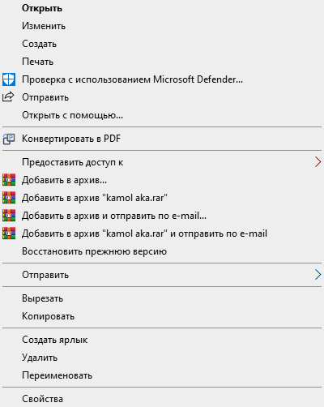

**2 usul:** word fail ustiga sichqonchani chap tugmasini bosib so’nga funksianal tugmalar orasidan **F2** knopkasini bosamiz va nom beramiz

**Word fail bo’limi bilan ishlash**

**Fail** bo’limi word failning chap yuqari qismida joyjashgan bo’ladi

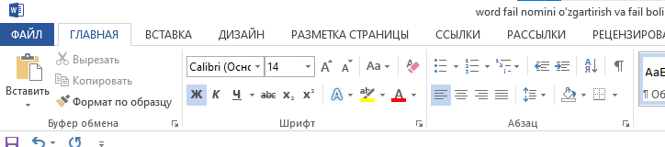

Fail bo’limini bosamiz

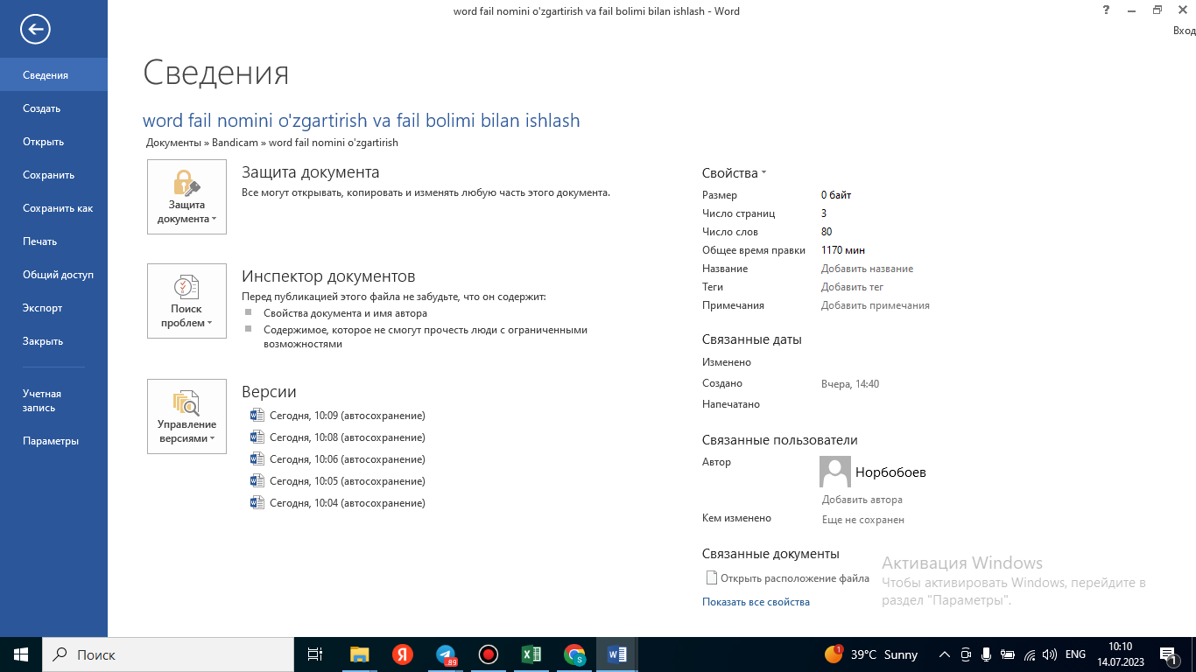

Fail bo’limdagi har bir buyruq bilan tanishamiz yani **сведения, саздать, открить, сахранить, сахранить как, печат, общий, доступ, экспор ва закрить**